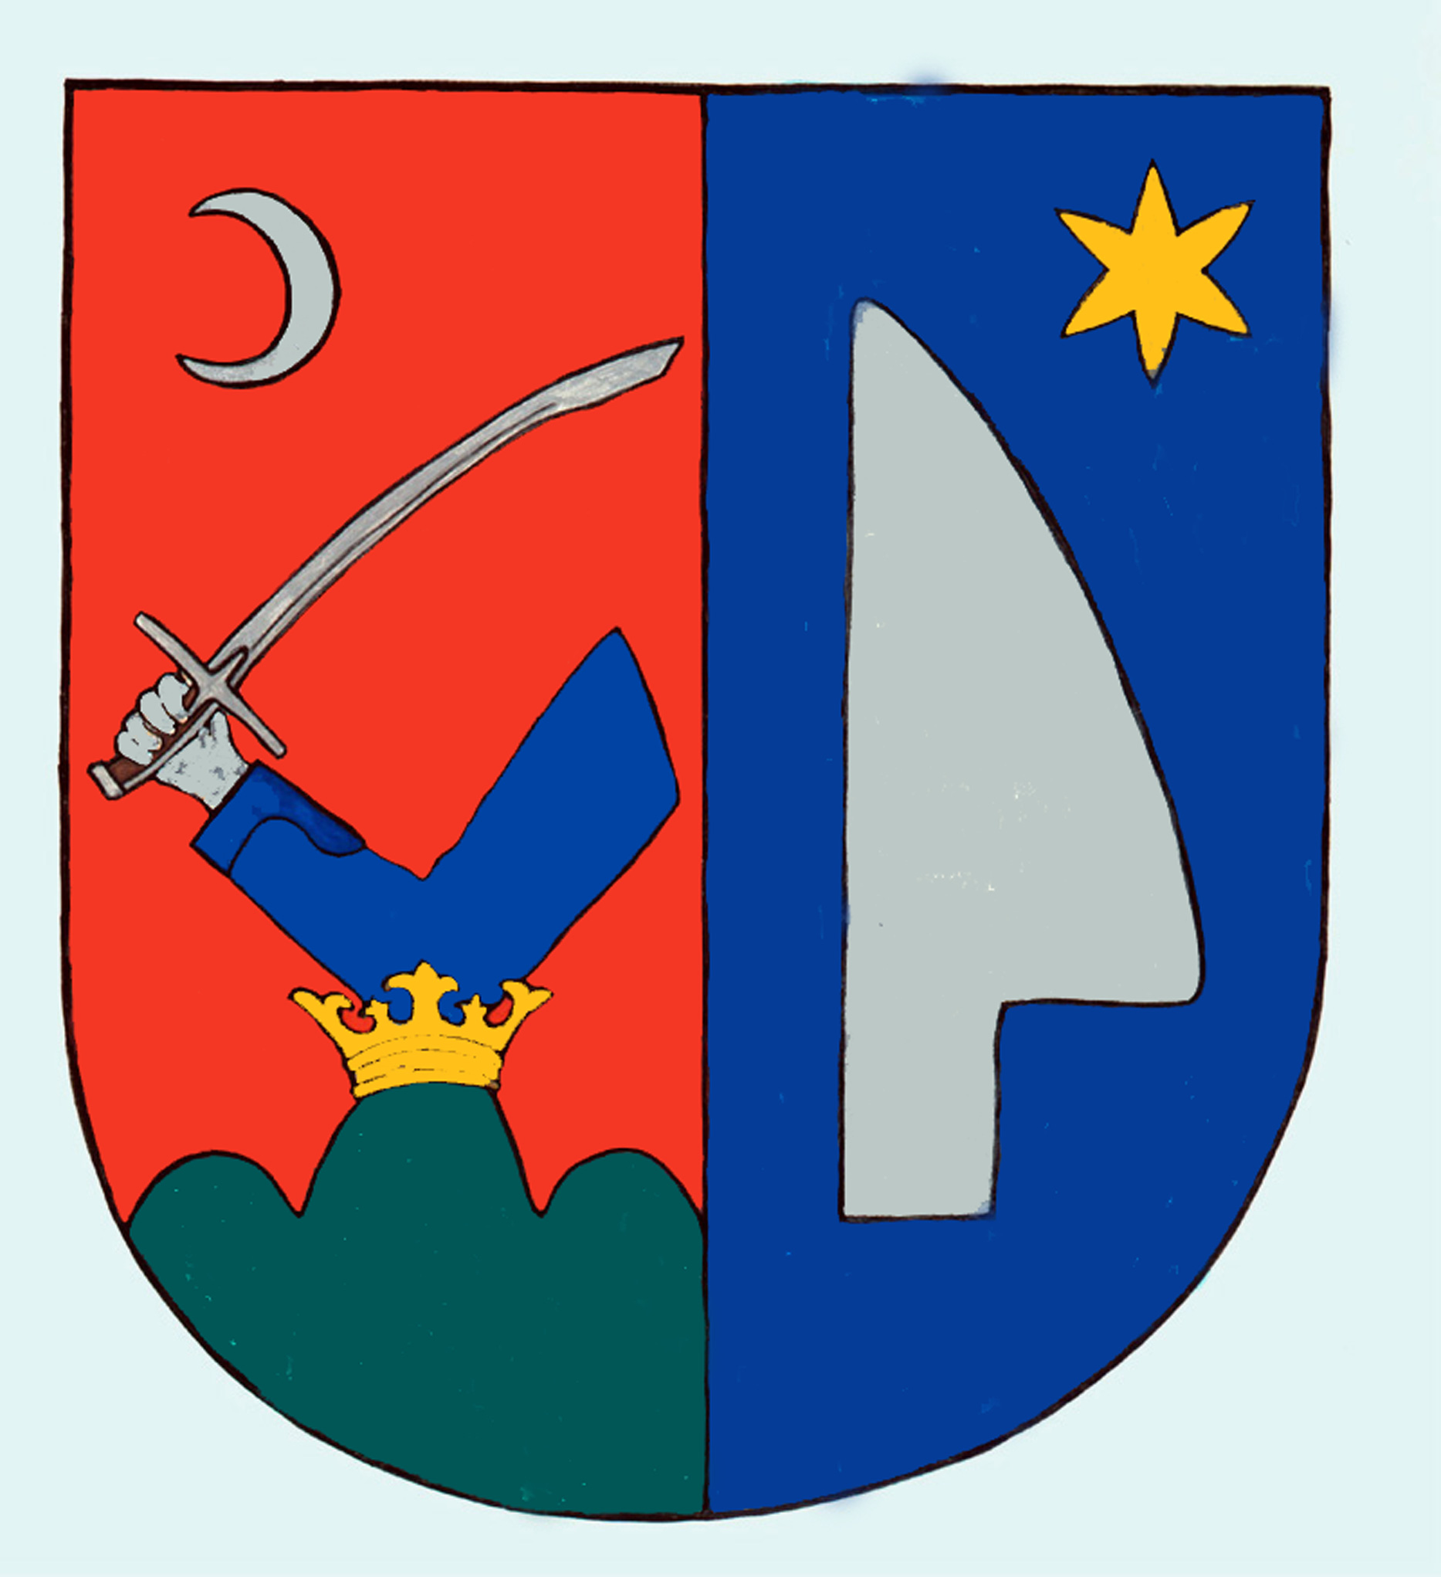

Noszlop Község Polgármestere

8456.Noszlop, Dózsa Gy. u. 45.

Tel./Fax: 88/505-820, 505-821
e-mail cím: hivatal@noszlop.hu

M E G H Í V Ó

Noszlop Község Önkormányzatának Képviselő-testülete

2020. augusztus 24-én (hétfőn) 18,00 órai kezdettel nyilvános ülést

tart, melyre meghívom.

Az ülés helye: Noszlop, KÖZSÉGHÁZA
8456 Noszlop, Dózsa Gy. u. 45.

N A P I R E N D
T á r g y : Előadó:

1) | TOP-1.4.1-19-VE1-2019-00014 azonosító számú "Minibölcsődei férőhelyek kialakítása Noszlop településen" című pályázathoz kapcsolódó komplett kiviteli tervek elkészítésére beérkezett árajánlatok elbírálása | Farkasné Szolnoki Brigitta polgármester
2) | VP6-19.2.1.-37-7-17 kódszámú "Élhető települési környezet kialakítása" Noszlop Községháza udvar felújítása című pályázathoz kapcsolódó beérkezett árajánlatok elbírálása | Farkasné Szolnoki Brigitta polgármester
3) | Orvosi eszköz- 2020 című MFP-AEE/2020 kódszámú pályázathoz beérkezett árajánlatok elbírálása | Farkasné Szolnoki Brigitta polgármester
4) | Gördülő Fejlesztési Terv véleményezése | Farkasné Szolnoki Brigitta polgármester
5) | A települési önkormányzatok szociális célú tüzelőanyag vásárlásához kapcsolódó támogatásra pályázat benyújtása | Farkasné Szolnoki Brigitta polgármester
6) | Az építményadóról szóló 9/2017. (VI.29.) önkormányzati rendelet módosítása | Farkasné Szolnoki Brigitta polgármester
7) | Noszlopi Óvoda alapító okiratának módosítása | Farkasné Szolnoki Brigitta polgármester
8) | Somló-környéki Többcélú Kistérségi Társulás megállapodás módosítása | Farkasné Szolnoki Brigitta polgármester
9) | Iskola és óvodakezdési támogatás | Farkasné Szolnoki Brigitta polgármester
10) | Vegyes ügyek | Farkasné Szolnoki Brigitta polgármester

Az ülésen való megjelenésére feltétlen számítok.
Esetleges távolmaradását kérem, szíveskedjen előre bejelenteni.

N o s z l o p , 2020. augusztus 19.
Farkasné Szolnoki Brigitta
polgármester
polgármester

